JWT token generation

Al trabajar en red solemos encontrarnos con entornos muy heterogéneos. Muchas tecnologías, dispositivos y aplicaciones diferentes coexisten en el entorno.
En ocasiones es necesario que componentes diferentes se comuniquen entre ellos, por eso es necesario que sean capaz de intercambiar información, de tal forma que ambas tecnologías puedan entenderla.
Para ello existe la serialización. Esta consiste en codificar un objeto o un fragmento de información para enviarla por la red, de forma que el receptor entienda la misma.

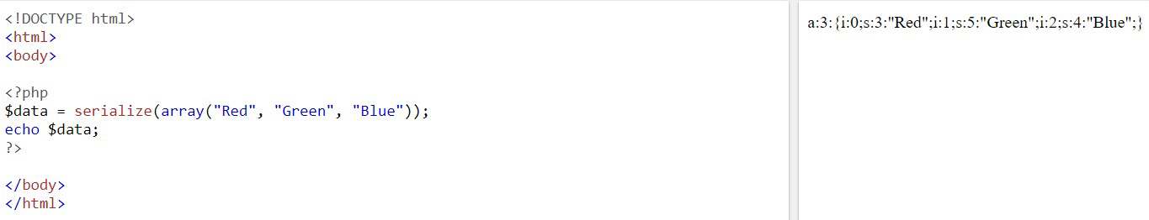
Original

Existen diferentes formatos de serialización, JSON es muy utilizado y XML también.

(https://anubhav-singh.medium.com/get-a-feel-of-jwt-json-web-token-8ee9c16ce5ce)

Los lenguajes tienden a integrar mecanismos de serialización nativos, es decir, funciones que realizan la codificación, por ejemplo java, Python o Php.

Aunque los lenguajes son diferentes, la forma explotar la vulnerabilidad es muy parecida. La vulnerabilidad la encontramos en las funciones de serialización-desserialización.
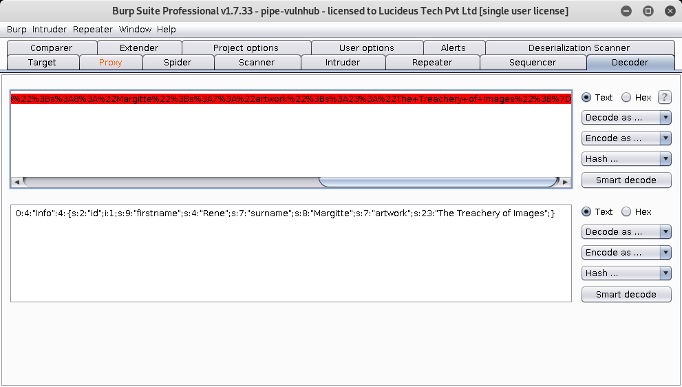

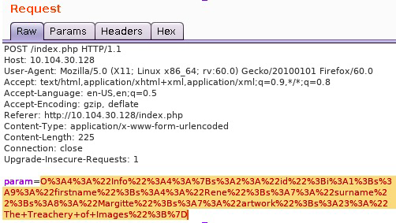

Una de las vulnerabilidades las encontramos en los JWT.

Puedes probar la generación de tokens en el contenedor ctf-jwt-token y la web jwt.io, o en el programa de node de la plataforma, que está realizado con JSON Web Token (JWT).

Video:https://www.youtube.com/watch?v=4V3GXPViXxQ
lectura:https://infosecwriteups.com/attacking-json-web-tokens-jwts-d1d51a1e17cb

Para probar esta vulnerabilidad tenemos la imagen de docker ctf-jwt-token. Hay que buscar el token que se genera (debemos usar burpsuit). Cuando consigas el token, vamos a jwt.io y lo decodificamos.

Ciclo de vida de una petición JWT

- El usuario lanza una petición (GET, POST, DELETE…).
- El servidor comprueba si existe un token y en caso contrario lo crea y lo firma con JWT.
- El servidor devuelve el token al navegador.
- El cliente (Browser) ya dispone de un token y cada vez que vuelva a realizar una petición enviará este token dentro de la cabecera de la petición la autorización JWT.
- Se comprueba que la firma JWT contiene una autorización valida.
- Se envía una respuesta al cliente.

Y vamos a la web oficial de JWT: https://jwt.io/

Algunos de los beneficios de los tokens JWT son:
- No utilizan cookies, son más seguras y más escalables: Las aplicaciones que utilizan JWT, permiten que los servidores acepten solicitudes simplemente validando el contenido de estos token JWT. Esto supone el beneficio de no tener que utilizar cookies lo que hace a las aplicaciones más seguras y más escalables debido a que podemos añadir hasta contenido directamente del Payload de los contenedores JWT. Evitando que usuario pueda visualizar directamente las coockies/datos de sesión de usuarios desde su navegador y aunque se puede ver descompilando el token JWT se lo ponemos algo más difícil y solo lo podrá ver no modificar.
- Rendimiento sólido: JWT tiene la capacidad de poder introducirse en el encabezado de una petición/solicitud http. Lo cual nos otorga ciertos beneficios sobre otros mecanismos de identificación.
- Compacto: JWT es simplemente un objeto JSON que utilizamos para transmitir información, que previamente se codifica mediante a un algoritmo. Buscamos que este objeto almacene la información de una manera bastante compacta, bastante comprimida con el fin de que realice lo más rápido posible la transmisión de la información. Está petición contendrá el token en el encabezado y se realizará mediante al protocolo HTTP.
- Fácil de descompilar y de leer: los tokens JWT como acabamos de ver son sencillos de descompilar y dan como resultado un JSON que tiene una estructura bastante simple de interpretar.
- No permite la modificación: por el sistema de cómo se crea el token JWT no podemos modificar el token sin que nos dé un error.

